Cúp điện

Bài 2:

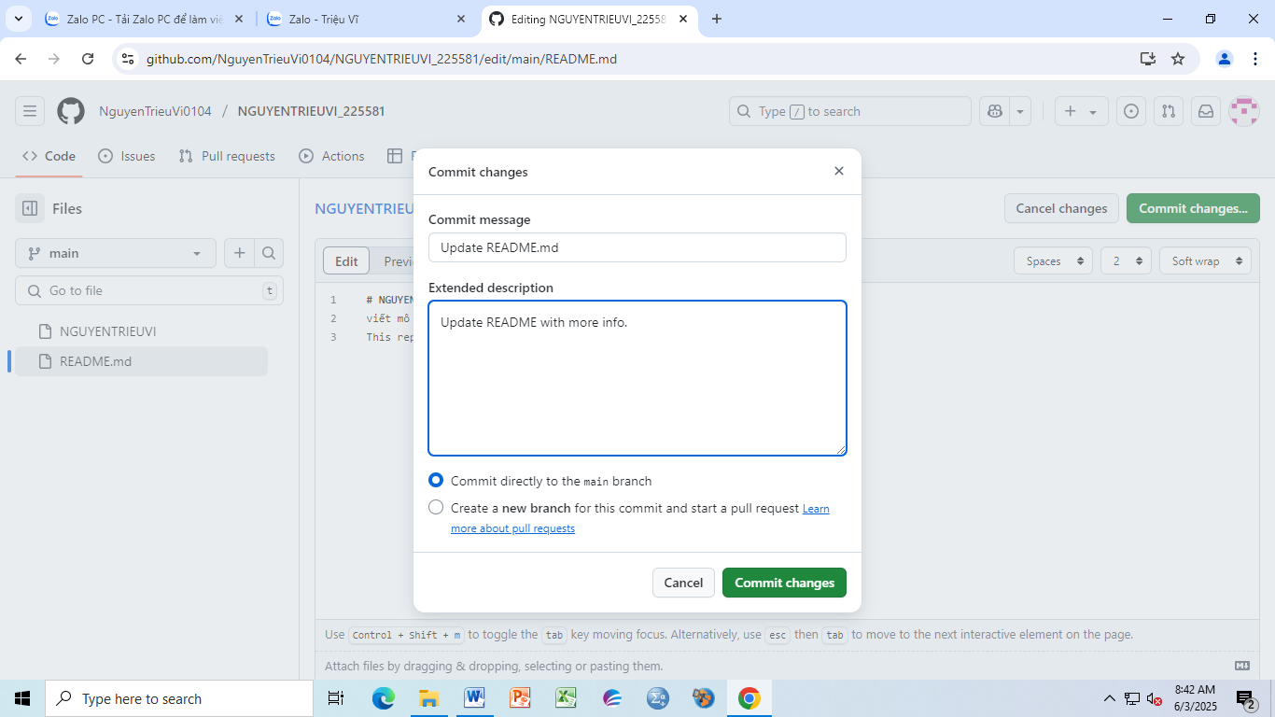

Bài 3S